Инструкция по проверке оригинальности научных текстов
в системе antiplagiat.ru

1. Заходим на сайт antiplagiat.ru

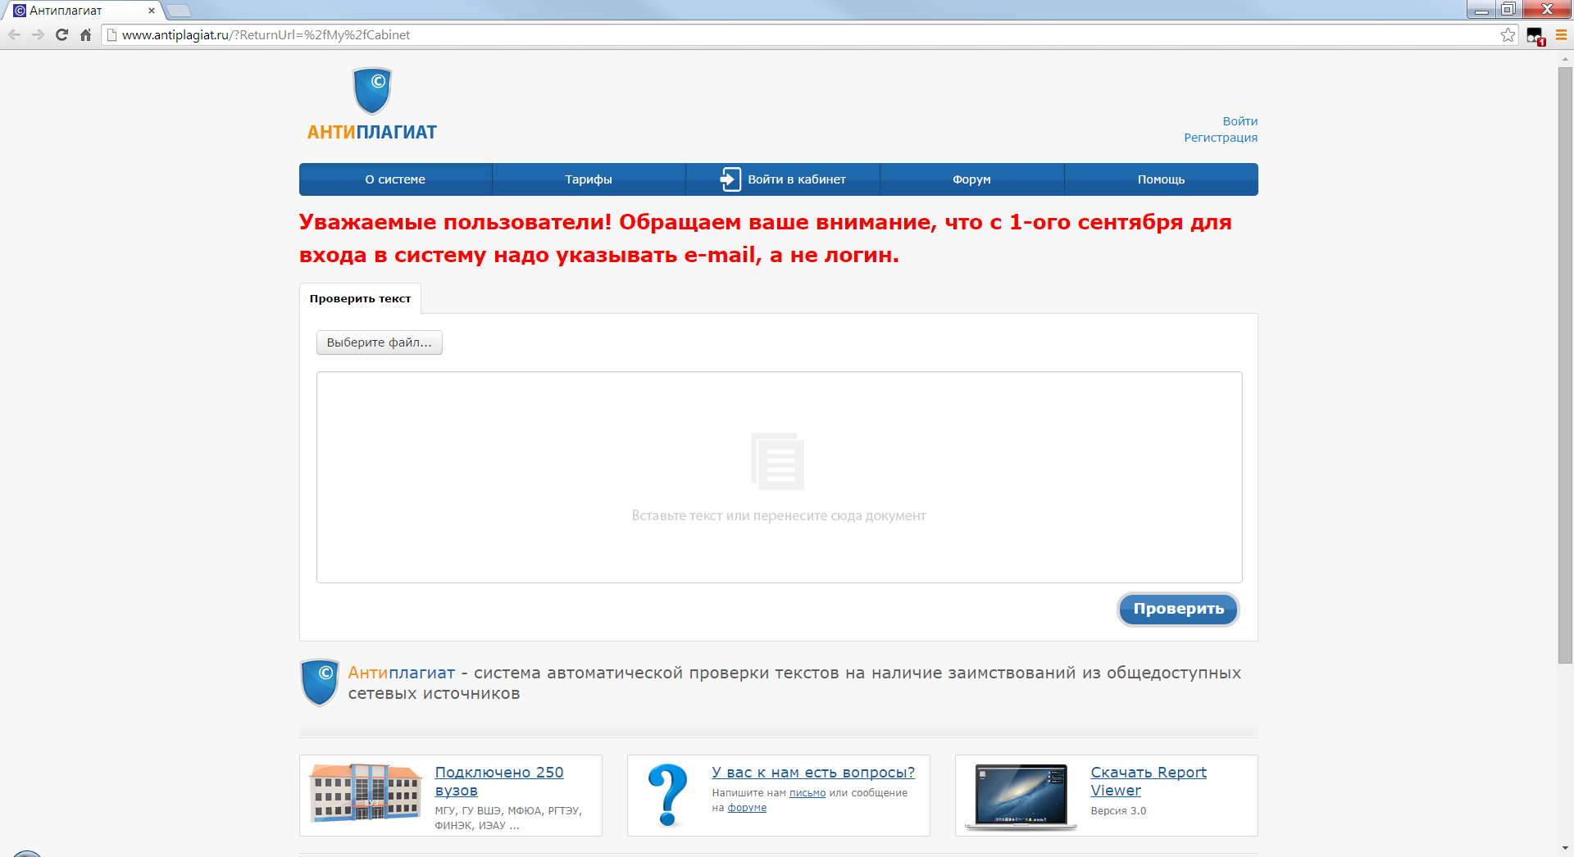

2. Вводим пароль и логин для входа
Студенты, аспиранты, магистранты кафедры ЭУН могут использовать e-mail и пароль (пароль - кириллицей):
e-mail kafeun@mail.ru
пароль лфаугтлфаугт011
Можно самостоятельно зарегистрироваться в системе под другим паролем.

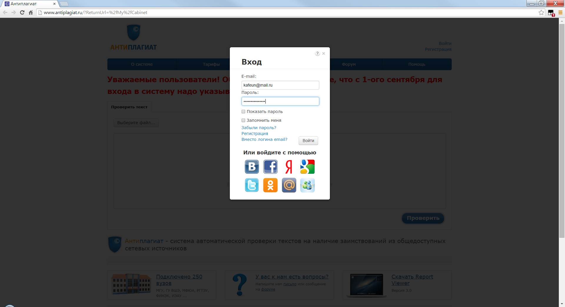

3. Добавляем для проверки документ

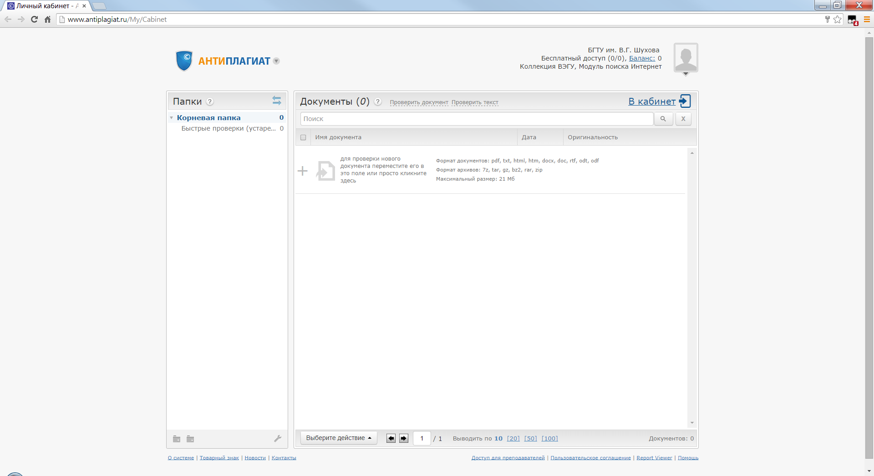

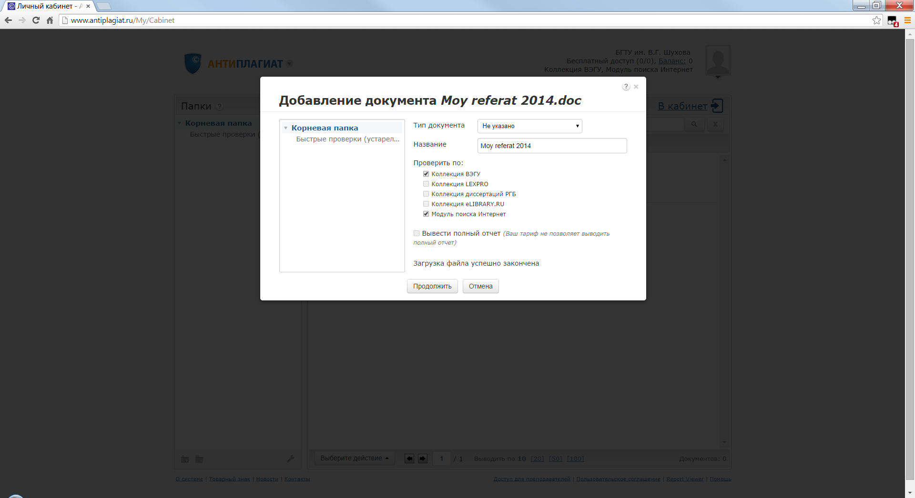

Внимание! В связи с ограничениями тарифа загружать для проверки можно не более 1 документа раз в пять минут

4. Смотрим итоговый процент оригинальности текста
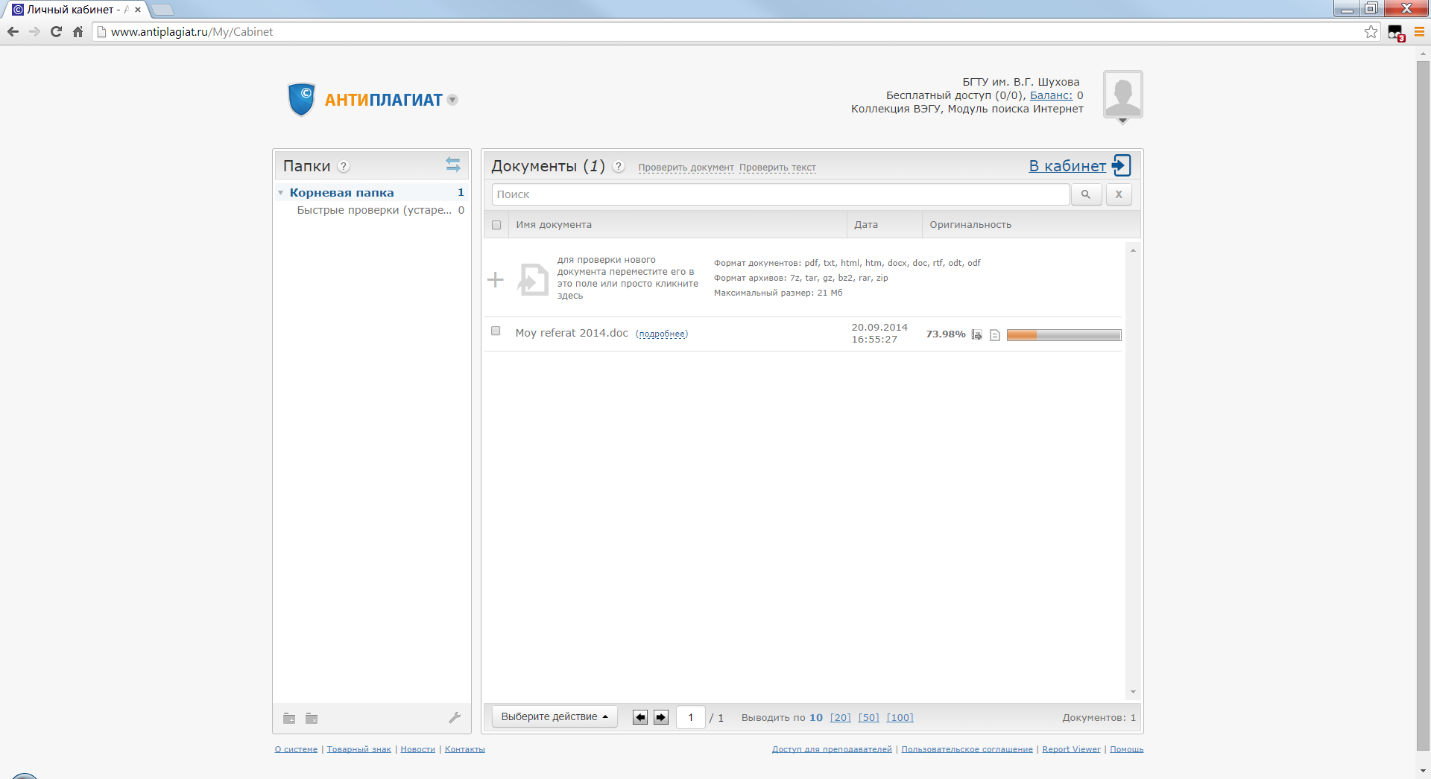

5. Смотрим детальный отчет о заимствовании из различных источников, нажатием кнопки 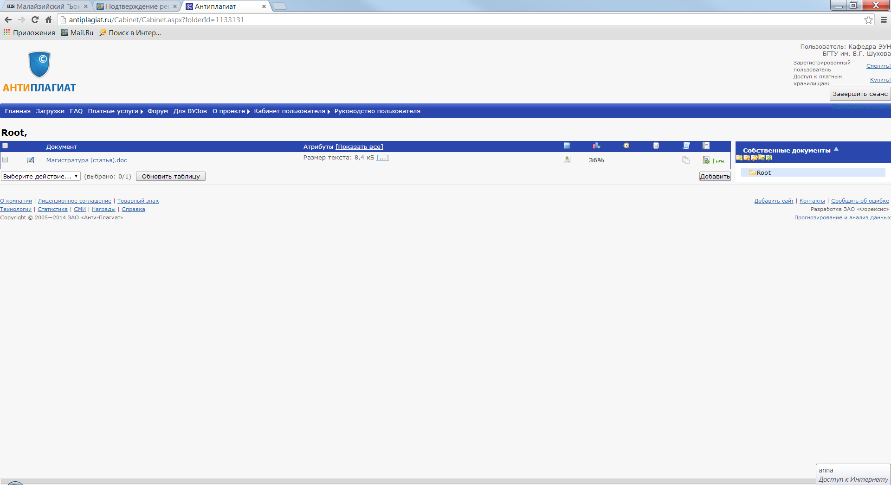

6. Анализируем источники и процент заимствования
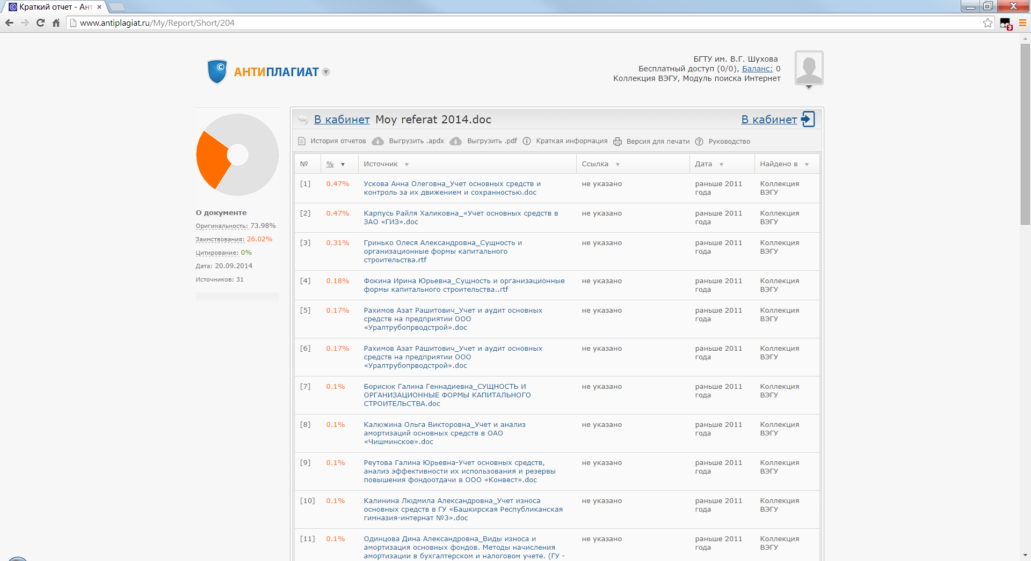

7. Делаем вывод о том, откуда сколько текста заимствовано и корректируем свой научный текст исходя из следующих обязательных требований:
1) Итоговая оценка оригинальности текста не должна быть ниже:
— для студенческих рефератов: 40%;
— для студенческих курсовых и дипломных проектов: 60%
— для магистерских диссертаций: 75%
— для научных статей и докладов на конференциях:
— студентов: 75%
— магистрантов: 80%
— аспирантов: 90%

2) Заимствования, являющиеся ключевыми положениями текста и не выражаемыми своими словами без потери смысла (термины, положения законодательства, авторские определения других ученых, результаты опросов, экспериментов, статистические данные, прямая речь) ОБЯЗАТЕЛЬНО оформляются в виде цитат в кавычках со ссылкой на источник заимствования, например:
...Авилова И.П.. [4] предлагает для анализа возможности конфликта критериев ИСП определять «инвестиционную мощность» проекта, выражаемую....
...по словам руководителя аналитического отдела компании Colliers С.И. Соловьева «в сегодняшней России продолжается рост негативной централизации инвестиционных интересов» [8], что препятствует...
...по сведениям Государственного комитета статистики [21] «в 2012 г. 50% россиян самостоятельно осуществляли сделки с собственным жильем, и 25% обращались к профессиональным агентствам недвижимости, в то время как в 2010 г. их число составляло соответственно 65% и 15%». Это свидетельствует о...
3) Ссылаться на студенческие работы реферативного характера (контрольные, рефераты, обзоры) нельзя! В студенческой работе, откуда было произведено ваше заимствование, нужно найти источник заимствования автора работы (учебник, статью, аналитический обзор) и дать в своем тексте ссылку на этот источник.
4) Необходимо, по возможности, ссылаться на работы авторов кафедры ЭУН, опубликованные на сайте elibrary.ru, осуществляя поиск подходящих работ по фамилии автора и городу (Белгород)
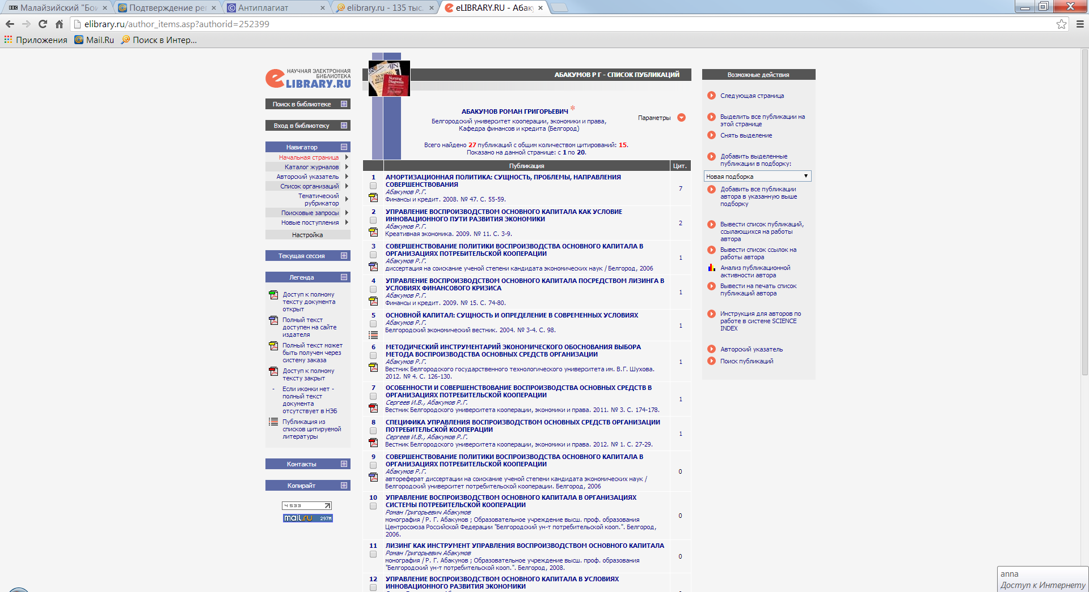

8. При необходимости выводим на печать отчет о проверке файла для научного руководителя работы

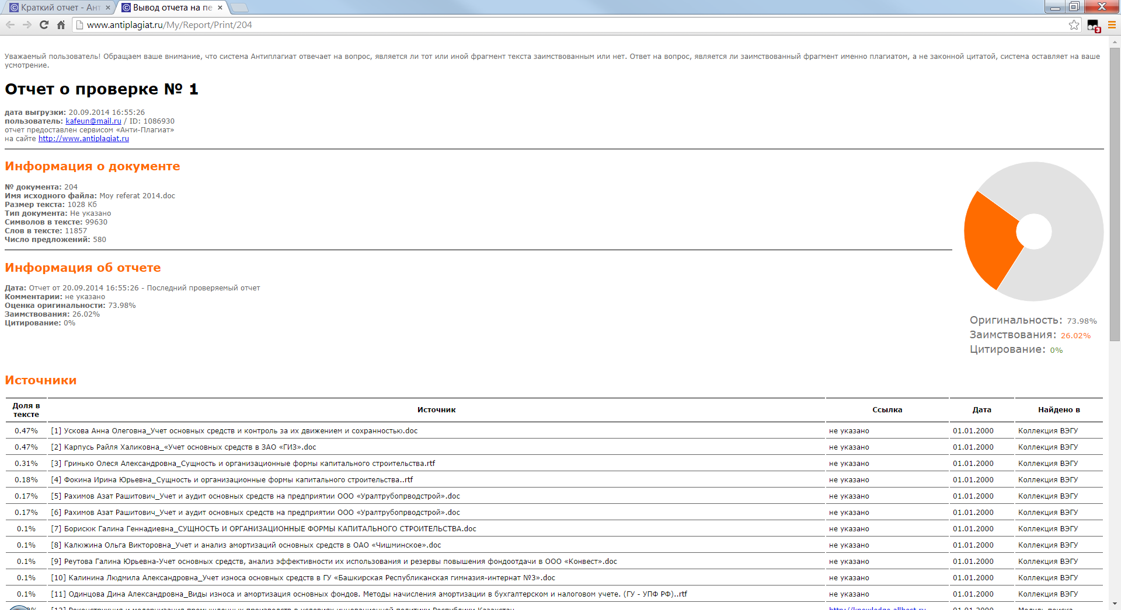

8. Перед выходом удаляем проверенные тексты из системы, чтобы очистить список текстов для следующих пользователей
1) возвращаемся «В кабинет»
2) выбираем действие «Удалить» в выпадающем списке
3) подтверждаем удаление нажатием ОК в появившемся окне «Подтвердите действия...»
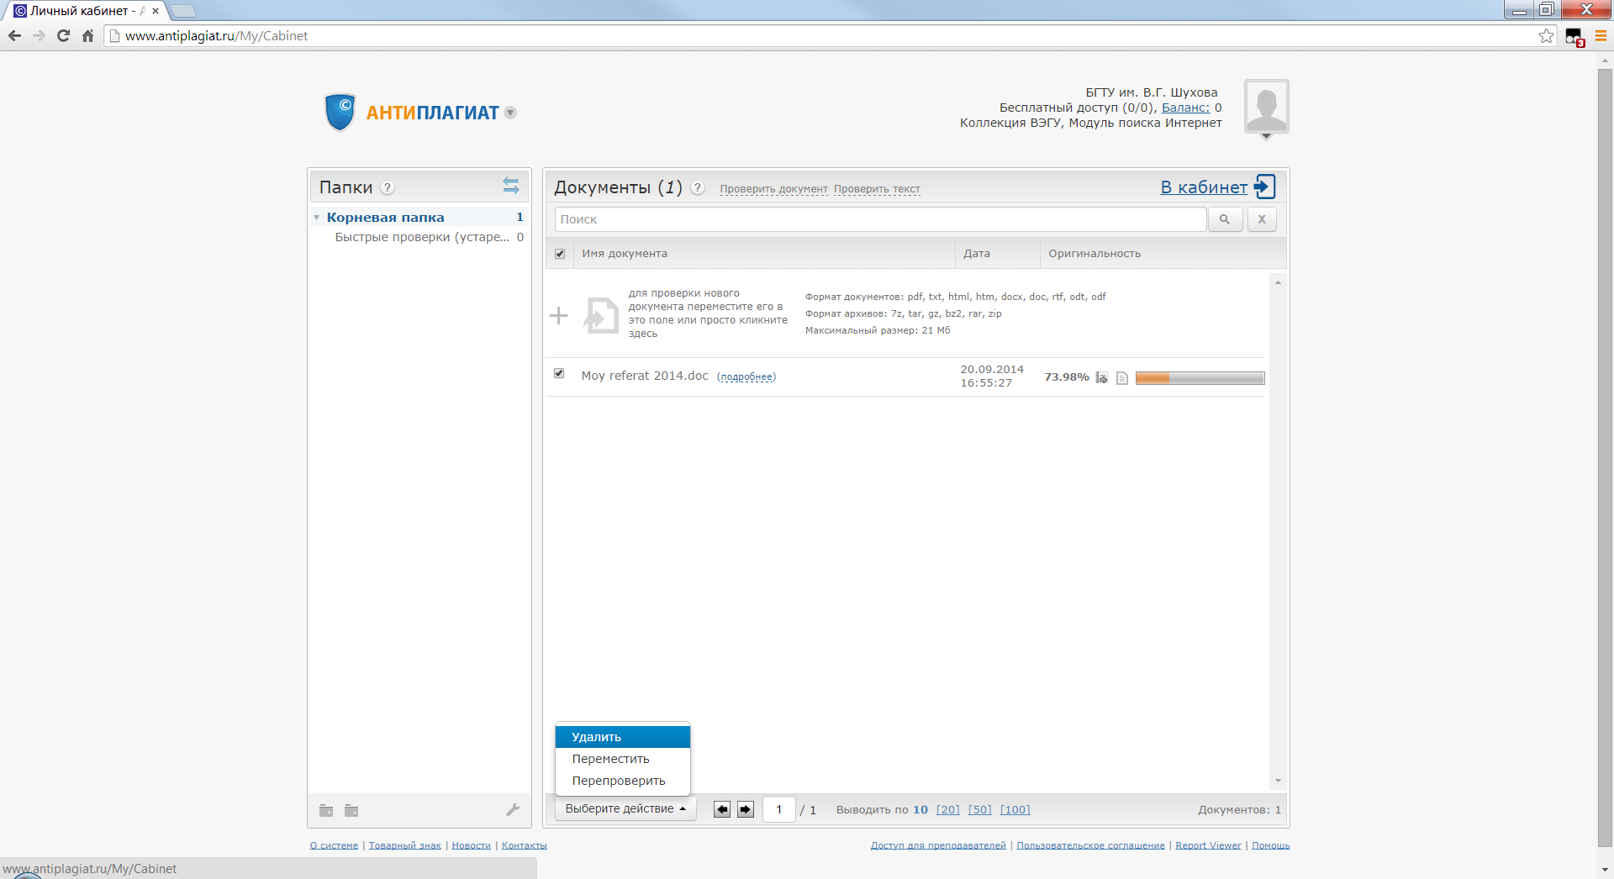

13. Завершаем сеанс работы выбором пункта «Выйти» пр и щелчке на аватарке пользователя
